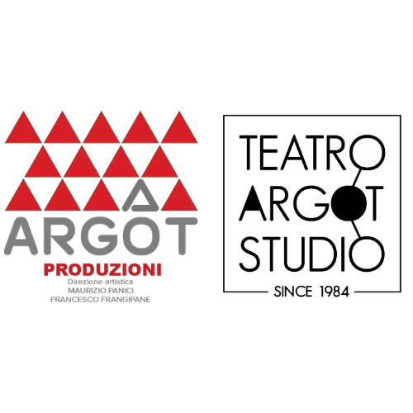

presentano

In Altre Parole
Rassegna internazionale di drammaturgia contemporanea

Ideata e diretta da Pino Tierno
Responsabile artistico Francesco Frangipane
Coordinatore scientifico Simone Trecca

Quindici edizioni, finora: di oltre 100 testi presentati in prima nazionale, provenienti da ogni angolo del mondo, più di 30 sono stati realmente prodotti e messi in scena, alcuni anche più volte. Nel panorama italiano delle rassegne dedicate alla drammaturgia contemporanea, In Altre Parole resta decisamente la manifestazione più curiosa, più proficua, più concreta. Per questa nuova edizione tutta in digitale, verranno presentati sei appuntamenti dedicati all’eccellenza della drammaturgia internazionale, visibili dal 22 al 27 marzo in streaming, ogni sera dalle ore 20:00 sul canale YouTube di Argot Studio (youtube.com/user/ArgotStudioTV).
Grazie al sostegno di Teatri, Università, Ambasciate, Istituti di cultura stranieri in Italia e all’estero, In Altre Parole resta un appuntamento imprescindibile per professionisti e semplici appassionati, in pratica per tutti coloro che desiderano conoscere il meglio del panorama teatrale internazionale e che, attraverso le letture drammatizzate a cura di artisti e artiste di chiara fama, gli incontri con gli autori, le conferenze e i seminari, intendono riscoprire la forza, la bellezza, il senso della parola in scena.
Il 22 marzo la Rassegna si apre con un focus dedicato alla Slovacchia, con Nome in codice: Romeo, un appassionante testo sull’oscuro passato recente del Paese, a firma di Viliam Klimáček, l’autore più rappresentato sia in patria sia all’estero, traduzione di Consuelo Versace. La lettura drammatizzata è a cura di Nora Venturini con Paolo Giovannucci, Bianca Nappi, Matteo Cecchi, Matteo Quinzi, Pierfrancesco Poggi.
Da Israele, il 23 marzo, arriva la voce di Gur Koren, con una commedia sulle nuove relazioni di coppia che mescola umorismo e commozione: Divorziati, traduzione di Danilo Rana, con la lettura drammatizzata a cura di Fabio Cocifoglia, con Manuela Mandracchia e Marco Simeoli.
Si continua il 24 marzo, con un appuntamento dedicato all’opera Processo a una puttana di Miguel Del Arco (traduzione di David Campora), che quest’anno rappresenta la Spagna e rivisita il mito di Elena che qui prende la parola per raccontare la guerra e la storia dal punto di vista di una donna. A cura di Francesco Frangipane, la lettura drammatizzata vede come interprete Iaia Forte.
Il 25 marzo per gli Stati Uniti, verrà presentata un’inedita versione teatrale, sotto forma di monologo, del più celebre racconto di Fitzgerald, già adattato per il grande schermo: La vita al contrario/Il curioso caso di Benjamin Button, versione teatrale di Pino Tierno, con Giorgio Lupano, a cura di Ferdinando Ceriani.
Petr Kolečko, uno dei nomi emergenti del teatro della Repubblica Ceca, il 26 marzo ci offre uno sguardo disincantato sulla società post-comunista che fatica a lasciarsi alle spalle il proprio passato attraverso la scrittura caustica di Faccia da poker, traduzione dal ceco di Kristina Molnárová e traduzione dall’inglese di Danilo Rana. La lettura drammatizzata, a cura di Marco Belocchi, è affidata a Daniela Poggi, Marco Belocchi, Manuel Ricco, Floriana Corlito.
Infine, il 27 marzo, dal Québec arriva Il canto di Georges Boivin, l’intenso poema teatrale di Martin Bellemare, già vincitore di numerosi premi per la sua struggente forza letteraria. Massimo De Francovich sarà l’interprete della lettura drammatizzata a cura di Enrico Maria Lamanna, con la traduzione di Luis Guerrero.
«In altre parole non si ferma e accetta la sfida di affiancarsi ad altri media, ma solo per ricordare a tutti noi quanto è necessario e come sarà bello tornare di nuovo a riunirci, tutti insieme, in uno scambio vivo fra scena e platea, per raccontarci nuove storie e ritrovare gli uni con gli altri il senso dell’ascolto, dello scambio e della comunità. Il teatro resta l’arte più complessa, perché è la più completa; la più fragile perché è la più viva; la più vulnerabile, perché è la più umana» (Pino Tierno, direttore artistico).
Tutte le notizie sulla rassegna In Altre Parole sono disponibili sul sito www.argot.it. Per ulteriori informazioni è possibile scrivere a organizzazione@teatroargotstudio.com.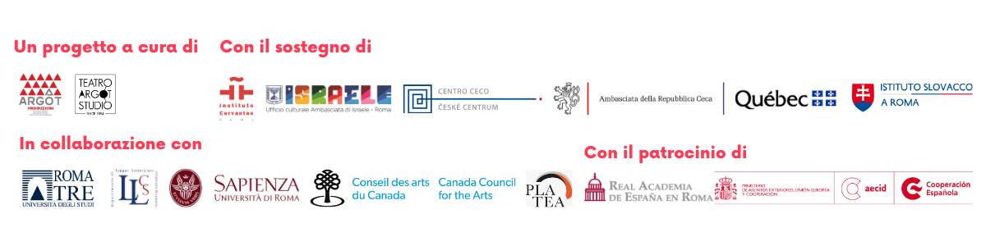

Ufficio Stampa
Edoardo Borzi | Theatron 2.0
stampa.theatron@gmail.com | 331 2344833

